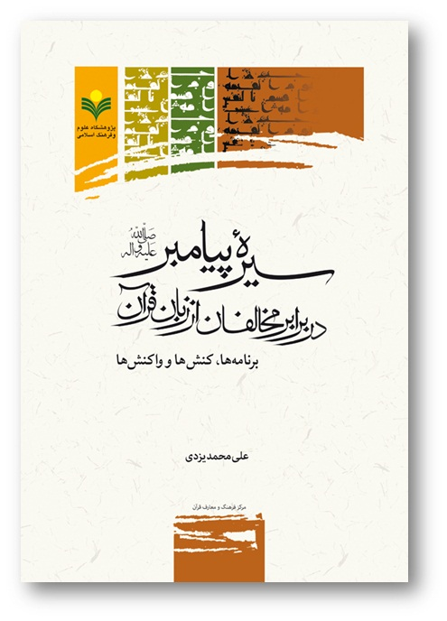
به نام خدا
به نام خدا
كتابخانه دانشگاه معارف قرآن و عترت(ع)
معرفي كتاب
عنوان سیره پیامبر (ص) در برابر مخالفان از زبان قرآن: برنامه ها، کنش ها و واکنش ها
نويسنده: علي محمد يزدي
نشر: پژوهشگاه علم و فرهنگ اسلامي

اين كتاب در آذرماه سال 1398 به مخزن كتابخانه دانشگاه اضافه گرديد.

در چکیده این کتاب آمده است: قرآن رفتار پیامب ر با دو دسته از مخالفان را بیان کرده است: کسانی که مسلمان نبودند؛ کسانی که مسلمان شناخته میشدند، اما سر ناسازگاری داشتند.
دسته اول به دو گروه بزرگ تقسیم میشدند: گروهی که از ادیان آسمانی بی بهره بودند و گروهی که خود را پیرو یکی از آن ادیان می دانستند. در گزارش های قرآن، دوران زندگانی پیامبر به ویژه در مدینه با درس هایی گفتاری و رفتاری همراه بود که در برخورد با افراد یا گروه هایی که مشکل آفرین بودند، تبلور می یافت.
با بررسی رفتار پیامبر با مخالفان، پیروان آن حضرت می توانند از افراط و تفریط در برابر آنان دور بمانند و با اقتدا به آن جناب بهترین شیوه را در تعامل با مخالفان برگزینند و با هدایت یا سرکوب دشمن راه سعادت خود را هموار سازند
. این کتاب شامل سه فصل است:
فصل اول: کلیات
فصل دوم: پیامبر(ص) و مخالفان بیرونی
فصل سوم: رفتار پیامبر(ص) با مخالفان درونی
به نام خدا
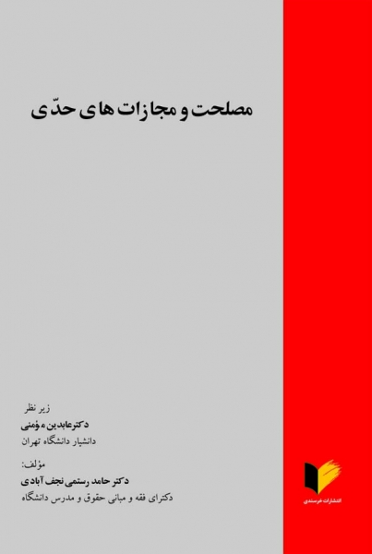
معرفي كتاب

عنوان: مصلحت و مجازات های حدی
نويسنده: دکتر حامد رستمی نجف آبادی
نشر: انتشارات خرسندي 1395

اين كتاب در آذرماه سال 1398 توسط مؤلف به كتابخانه دانشگاه اهداء گرديد.

سیاست اسلام از وضع احكام كيفري،حفظ ارزش‌ هایی نظیر جان، مال، عقل، دین، نسب پیشگیری از وقوع جرم، اجرای عدالت و پرهيز از خشونت در اعمال مجازات‌ها و اصلاح مجرمین می‌باشد. از مبانی محکمی همچون رحمت، عدالت، مصلحت و حکمت میتوان اصول مسلّمی را استخراج کرد که بر مجازاتهای اسلامی حکومت میکند؛ که در این بین عنصر «مصلحت» رخصت انعطافپذیری به مجازاتهای اسلامی را داده است. بر این اساس، مصلحتسنجی در حقوق کیفری اسلام بالأخص مجازاتهای حدّی و با رعایت اقتضائات زمان، هم لازم و فرصت است و هم تهدید به شمار میرود، به عبارت دیگر مصلحتسنجی در قانونگذاری کیفری، همچون شمشیر دو دم، علاوه بر فواید زیاد، مضرّاتی نیز دارد که تنها با رعایت ضوابط پیشبینی شده، اعم از شکلی و ماهوی، میتوان از تبعات منفی آن فروکاست.
بهنظر در این بین در عصر کنونی باید به عنصر مصلحت و همچنین فلسفه مجازات به عنوان عواملی برای قانونگذاری کارآمد و متناسب با مقتضیات زمان و مکان تبیین و توجه ویژه نمود. لذا در این کتاب، ضمن بررسی مصلحت و بایستههای مصلحت سنجی، نقش مصلحت در تقنین و اجرای مجازاتهای حدّی تبیین میشود و نظرات فقهاء و مراجع عظام تقلید به عنوان تتمه بحث، در آخر کتاب می آید.

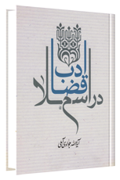معرفي كتاب

عنوان: مصلحت و مجازات های حدی
نويسنده: دکتر حامد رستمی نجف آبادی
نشر: انتشارات خرسندي 1395

اين كتاب در آذرماه سال 1398 توسط مؤلف به كتابخانه دانشگاه اهداء گرديد.

این اثر شریف مبین آداب قضاوت در اسلام است که در 6 فصل تنظیم و گردآوری شده است.
فصل اول: ماهیت و چیستی اخلاق را روشن می نماید.در این فصل دیدگاه های گوناگون درباره اخلاق از نظر فلاسفه وعرفا مورد بررسی قرار گرفته شده است.در آخر بحث آداب قاضی از نظر عدالت فقهی و فاعلی و فعلی مورد بررسی قرار گرفته.
فصل دوم:یکی از مهمترین مباحث اخلاقی در اسلام بحث نظام اخلاقی است.اینکه اخلاق در اسلام چه جایگاهی دارد؟اینکه آیا اخلاق صرفا مرتبط با ملکات نفسانی است و در امور جزئی محدود و خلاصه می شود یا مقوله ای فراتر از این هاست؟
این فصل نظام اخلاقی اسلام را بیان کرده و یکی از مجرب ترین نسخه های تهذیب نفس را بیان میدارد.
فصل3:بیشتر جوامع پیشرفته به ویژه کشورهای غربی برای امنیت و جولگیری از بی نظمی و حل نزاعهای اجتماعی قوانین و مقرراتی را به نام نظام قضایی تدوین می کنند و سعی در انتشار این نظام قضایی به سایر بلاد هستند که تاکنون به موفقیت های بزرگی نیزرسیده اند.اسلام دارای نظامی است به نام نظام قضایی که ارکان و چارچوب و ویژگی هایش آن را از سایر نظام های قضایی تمایز می دهد.
فصل سوم توضیح مفهوم واژگان (نظام)و(قضا)از جهت مبادی تصوری بحث به صورت تفصیلی بیان شده است.
فصل4:آسیب شناسی رفتار های قضایی .
بعضی موانع در مسیر تکامل قاضی و صدور احکام قضایی هست که اورا از پیشبرد کار باز میدارند ودر آداب قضاوت و رفتار ایشان تاثیر بسزایی دارند .جهل و غرور و خودخواهی و مکر و حیله گری و...از جمله رفتار مذمومی است که قاضی حکومت اسلامی را بشدت دچار آسیب دنیوی و اخروی می سازد.
فصل5:سیمای قاضی
سیمای قاضی در اسلام بسیار رفیع و مقامش بزرگ است است و سیمایی بسیار موجه دارد.قاضی چون کوهی استوار است که اضطراب و تزلزل را به ثبات و تصاب مبدل میکند ونقش او تبدیل اضطراب به آرامش است.
فصل6:آداب قاضی اسلامی:
یک یاز ارکان مهم نظام قضای اسلام هویت و شخصیت قاضی است که حاکم و مجری آن نیز به شمار می رود.وجود مثبت قاضی در تقویت و بالندگی و شخصیت منفی او در تضعیف دستگاه قضایی بسیار موثر است این فصل به بیان آدابی می پردازد که در وهله اول قاضی را ازصفاتی مذموم همچون غضب و عدم اعتدال روحی ولجاجت و طمع و...باز داشته و نهی می کند و سپس امر به رفتار پسندیده ای چون صداقت وادب خدمت و خوشرفتار بودن و...دیگر صفات پسندیده قاضی اسلامی مینماید.

